Uma tese incrível sobre pinguins

# Introdução: tudo o que você quis saber sobre pinguins

Mas tudo mesmo.

## Introdução

Escrever não é fácil e ninguém quer perder tempo inserindo tabelas e figuras em editores de texto convencionais. Por isso, o uso de ferramentas que permitem a automatização em arquivos de texto como latex e rmarkdown é essencial. A curva de aprendizado não é tão rápida quanto em um editor de texto convencional, mas acredite, valerá a pena.

Não faz sentido esse paragrafo não recuar igual aos outros, ta foda essa porra, será que consigo ajeitar?

## Material e Métodos

Para a redação não há outra saída. Você irá precisar de café (ou sua outra bebida favorita), uma boa pergunta embasada no contexto teórico da sua área de estudo, dados e um bons argumentos para discutir o que você encontrou. Mas esta não é uma oficina sobre redação científica.

Neste exercício, usaremos dados abertos coletados por Gorman, Williams, & Fraser (2014) disponíveis no pacote de R palmerpenguins (Horst, Hill, & Gorman, 2020) para mostrar como inserir tabelas e figuras em um documento de rmarkdown.

Os dados são referentes a medidas de 344 indivíduos de três espécies de pinguins do gênero *Pygoscelis*. As espécies ocorrem em três ilhas do arquipélago Palmer na Antártica: Torgersen, Biscoe, Dream. A espécie *P. adelie* é a única que ocorre nas três ilhas e co-ocorre com as demais espécies (Figura 1).

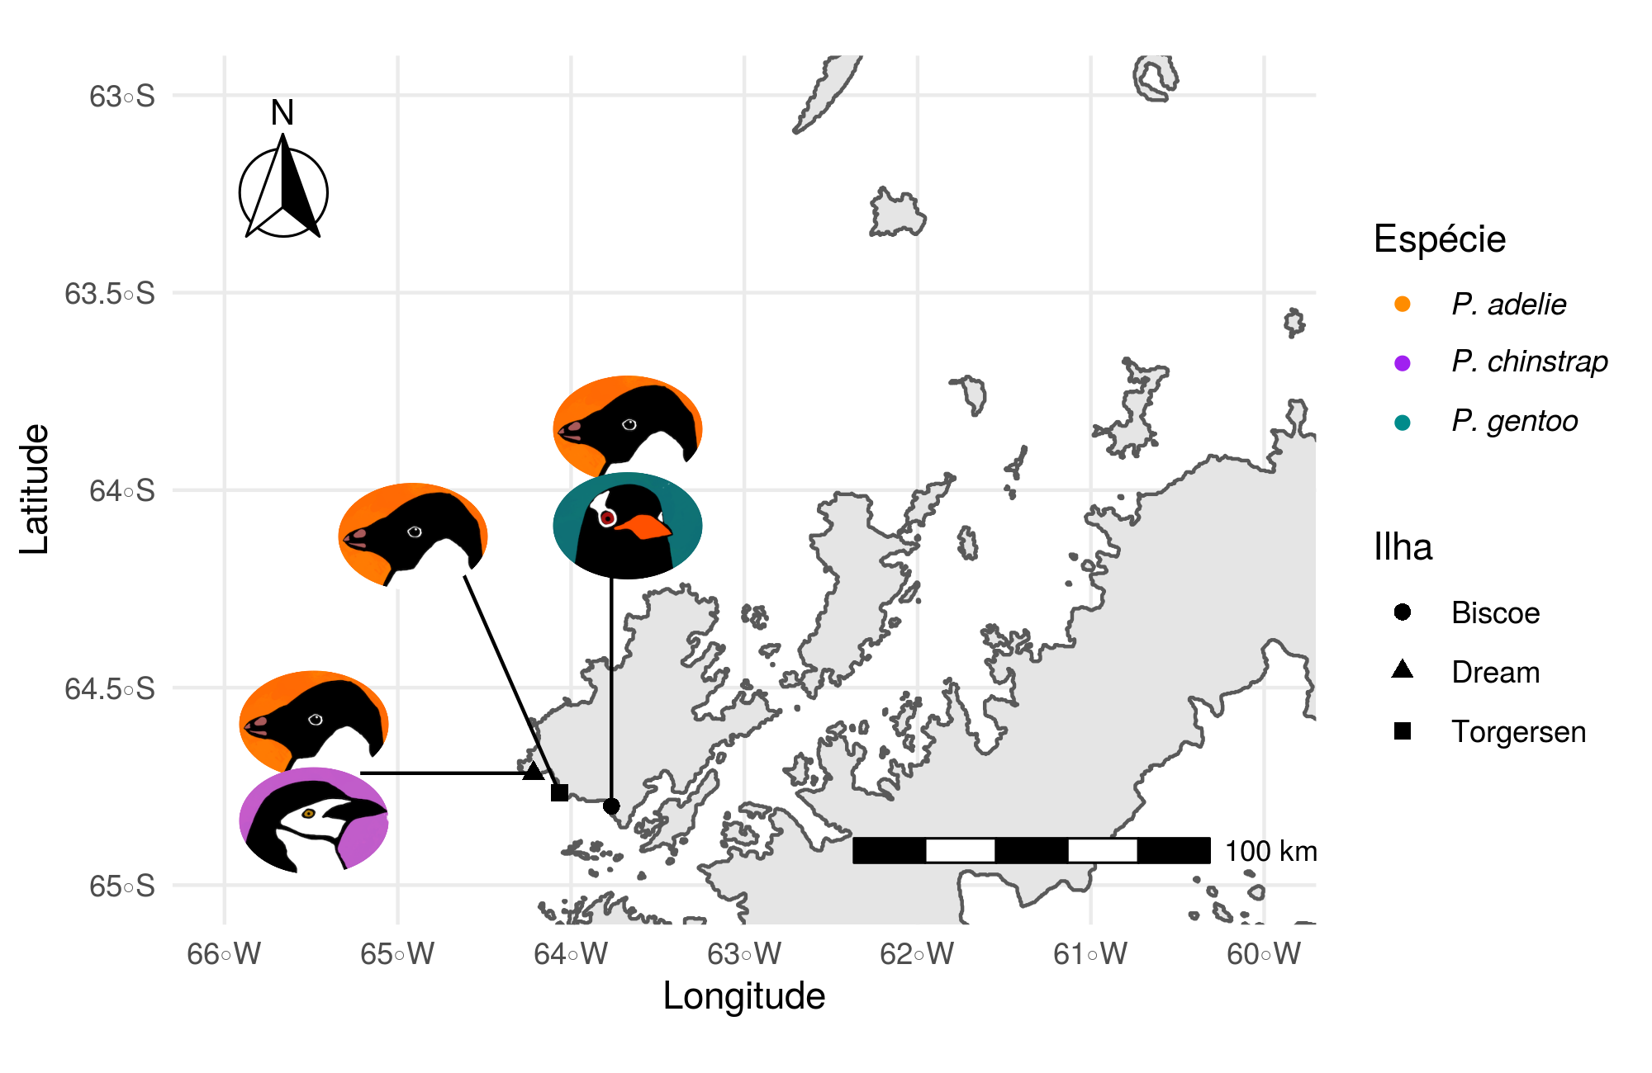

Figura 1. Localização das três espécies de pinguins nas três ilhas do arquipélago Palmer porque um mapa pode fazer parecer mais profissional. Imagens dos pinguins por Allison Horst.

## Resultados

Uma variável que mostra a diferença entre os sexos é a massa corpórea (Figura 2).

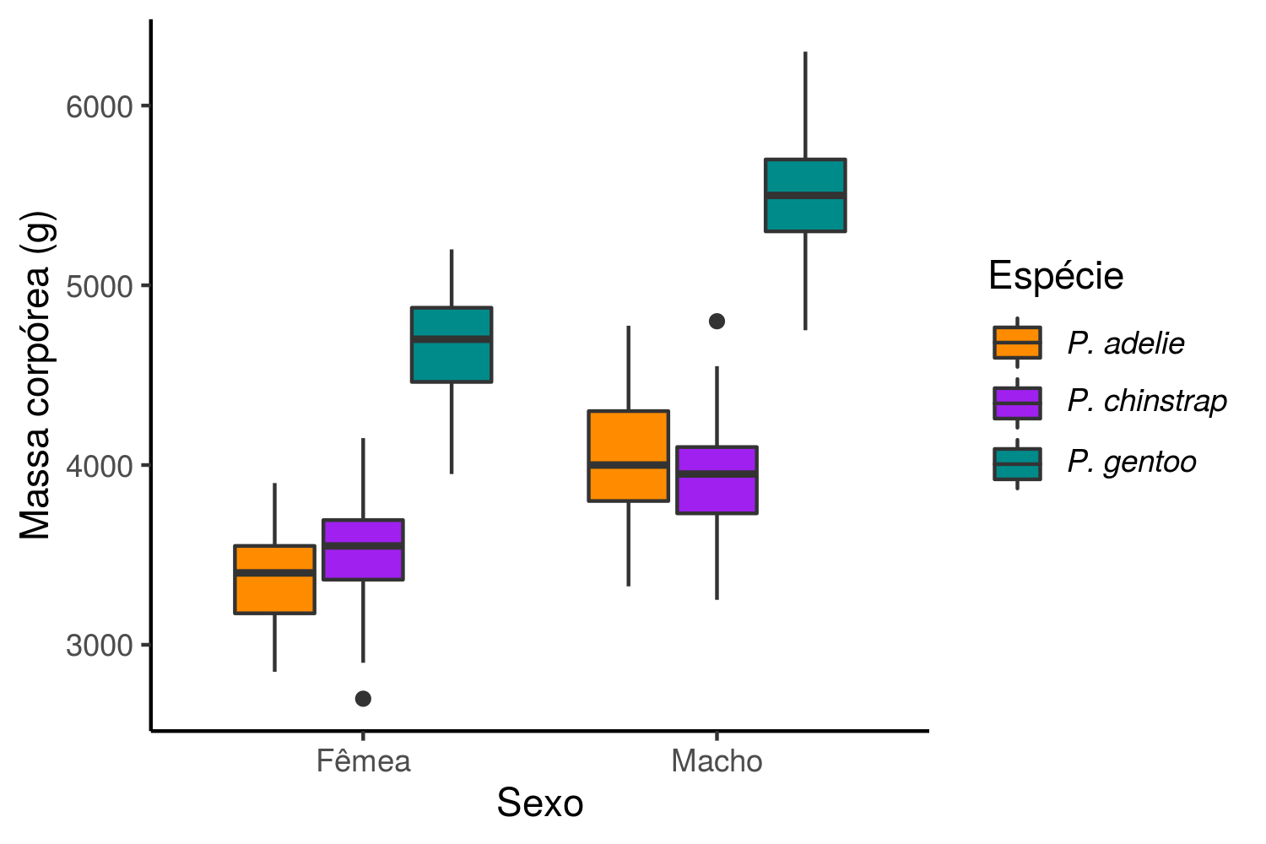

Figura 2. Variação da massa corpórea entre machos e fêmeas das três espécies.

Veja que interessante essa tabela (Tabela 1). Notem que colocamos o nome das espécies em itálico usando a notação adicionando asterisco no início e fim dos nomes.

Tabela 1. Média e desvio padrão das medidas do bico e nadadeira das três espécies

| Espécie | Largura do bico (mm) | Comprimento do bico (mm) | Comprimento da nadadeira (mm) |
| --- | --- | --- | --- |
| *P. adelie* | 38.82 ± 2.66 | 18.35 ± 1.22 | 190.1 ± 6.52 |
| *P. chinstrap* | 48.83 ± 3.34 | 18.42 ± 1.14 | 195.82 ± 7.13 |
| *P. gentoo* | 47.57 ± 3.11 | 15 ± 0.99 | 217.24 ± 6.59 |

## Discussão

Os pinguins são bonitinhos e parecem apresentar diferença entre os sexos. Não aprendemos muito mais sobre os pinguins porque os dados não significam quase nada sem contexto. Esperamos que vocês tenham perdido o medo e se convencido de que é preciso automatizar as partes chatas do manuscrito e focar naquilo que importa: a escrita em si.

## Referências

Gorman, K. B., Williams, T. D., & Fraser, W. R. (2014). Ecological Sexual Dimorphism and Environmental Variability within a Community of Antarctic Penguins (Genus Pygoscelis). *PLOS ONE*, *9*(3), e90081. doi: [10.1371/journal.pone.0090081](https://doi.org/10.1371/journal.pone.0090081)

Horst, A. M., Hill, A. P., & Gorman, K. B. (2020). *Allisonhorst/palmerpenguins: V0.1.0*. Zenodo. doi: [10.5281/zenodo.3960218](https://doi.org/10.5281/zenodo.3960218)

# Capítulo 2: O pinguim na cultura popular latinoamericana: um estudo de caso

## Resumo

O segundo capítulo desta tese incrível sobre pinguins traz a letra de uma música sobre pinguins. A música foi composta por Marlore Anwandter, uma mulher chilena enquanto morava na Colômbia. Bem no espírito de **Latin-R**.

## Sammy el heladero

Sammy el heladero   
es un pingüino feliz y gordito   
vive en su patria de hielo   
vendiendo helado y empujando su carrito  
  
Los helados que Sammy vende   
los hace con agua y con risa.  
A veces le pone leche, nueces molidas  
y un poco de pizca  
  
Sammy un día partió al Africa  
empujando su carrito  
los animales salvajes comieron helado  
y quedaron fresquitos  
  
Para el león helado de limón  
para el tigre feroz helado con arroz  
para el elefante un helado gigante  
para toda la familia un helado de vainilla  
  
Sammy el heladero quiso volver  
a su patria de hielo  
los animales salvajes del Africa  
lo tomaron prisionero  
  
Sammy en su calabozo lloraba gritaba  
y pataleaba y a los helados le echaba  
clavos molidos y pimienta mojada  
  
Pero por fin lo soltaron  
porque se cansaron de oírles sus gritos  
y Sammy el heladero volvió a su patria  
empujando su carrito  
  
Para el león helado de limón  
para el tigre feroz helado con arroz  
para el elefante un helado gigante  
para toda la familia un helado de vainilla

## Referências

Anwandter, M. Canticuentos.